三安光电股份有限公司
（上市公司高新技术企业、半导体龙头企业、芯片制造公司）
三安光电股份有限公司（证券代码：600703）是具有国际影响力的全色系超高亮度发光二极管外延及芯片生产厂商，总部坐落于美丽的厦门，产业化基地分布在厦门、天津、泉州、芜湖、鄂州等多个地区，是国家发改委批准的“国家高技术产业化示范工程”企业、国家科技部认定的“半导体照明工程龙头企业”，承担国家 “863”、“973” 计划等多项重大课题，并拥有国家级博士后科研工作站及国家级企业技术中心。
三安光电员工数12800余人，技术创新团中专家与博士近500人，高工及硕士500余人，他们均是年轻的LED及光电子专家，具有丰富的生产经验及研发能力；国内知名光电子专业本科2800余人，他们当中有一部分具有数年的光电子产业经验，主要负责研发工艺操作、检测、试验等。公司研发创新团队不断得到充实与壮大，企业研发人员占比达到员工总人数的15.2%。公司技术中心还与清华大学、厦门大学、 华东科技大学、浙江大学等重点院校建立了产学研合作关系。
天津三安光电有限公司（以下简称天津三安）是三安光电股份有限公司的全资子公司，2008年12月注册成立，注册资本金 6 亿元人民币, 专业从事半导体LED外延片、芯片、太阳能外延片、芯片和应用产品的研发与生产。
泉州三安半导体科技有限公司成立于2017年12月，是三安光电股份有限公司旗下全资子公司。泉州三安地处泉州市南安市石井镇半导体产业园，规划建设用地约2500亩，总投资333亿元。项目预计建设期五年，七年后预计可实现年产值270亿元，税收30亿元。2022年项目建成后，三安光电将实现在化合物半导体高端领域的全产业链布局，公司的高新技术及生产规模迈入国际先进行列。
三安光电股份有限公司于2025年向全国各大院校进行招聘！
招聘岗位 | 岗位职责 | 任职要求 | 工作时间 | 工作环境
技术员 | a、了解公司生产工艺流程；  b、根据公司生产工艺流程进行生产操作；  c、对生产设备进行简单的维护、保养及管理。 | 1、年龄18-25周岁，大专学历，性别不限；  2、能适应夜班工作；较强的学习能力、积极主动、好学上进。  3、无色盲，无纹身等不良作风，没有传染病及相关病史。未发生过刑事或者民事案件。 | 月休3-5天 | 1、无尘工作环境，恒温恒湿，温度控制在20℃～24℃，提供洁净服。  2、非流水线作业。

晋升途径：
专家成长线：员工 技工 技师 高级技师 专家
技术成长线：员工 助工 工程师 高工 研究员
管理成长线：员工 领班 组长 经理 总经理
行政成长线：员工 职员 主办 专员
福利待遇：
1、实习生综合薪资：5500-8000元/月；入职满三个月报销二等高铁票。
2、其他福利：五险一金、免费工作餐（五菜一汤）、免费住宿（有空调、洗衣机、独立卫生间，免费提供被褥，住宿平摊水电费）、落户天津/福建、学费补贴（4800元）、年底奖金、生日礼品、带薪年假、过年过节费1100元、在职学历教育、股权激励等福利待遇，平价超市、篮球场、足球场、羽毛球馆、健身房等娱乐设施。
公司活动：
三安光电股份有限公司2024年文体活动计划(公司、工会)
月份 | 活动主题 | 活动名称
1 月 | 凝心聚力越味五型 | 优秀员工值班PARTY
2月 | 凝心聚力文化五型 | “闹元宵猜灯谜”线上、线下答题活动
3月 | 凝心聚力运动五型 | 春季马拉松
3月 | 凝心聚力文化五型 | 3.8女神节
4月-6月 | 凝心聚力运动五型 | 强身健体线上运动会
4月 | 凝心聚力艺术五型 | “发现你身边的美”摄影大赛
5月 | 凝心聚力运动五型 | 羽毛球比赛
6月 | 凝心聚力文化五型 | 端午节活动
6月 | 凝心聚力运动五型 | 拔河比赛
6月 | 凝心聚力趣味五型 | 趣味运动项目
7月 | 凝心聚力艺术五型 | 书法，绘画DIY大赛
7月 | 凝心聚力趣味五出 | 七夕活动
7月 | 凝心聚力运动五型 | 足球比赛
8月 | 凝心聚力运动五型 | 三人制篮球团体赛
8月 | 凝心聚力题味五型 | 消夏活动吃西瓜比赛
9月 | 凝心聚力艺术五型 | 三安五型好声音置合唱比赛
9月 | 凝心聚力文化五型 | 文化月活动
10月 | 凝心聚力文化五型 | 征文活动
10月 | 凝心聚力文化五型 | 关于公司文化及岗位知识线上答题竞赛
10月 | 凝心聚力运动五型 | 各季马拉松
11月 | 凝心聚力趣味五型 | 手游/棋牌游戏
12月 | 凝心聚力趣味五型 | 元旦活动
公司风采：
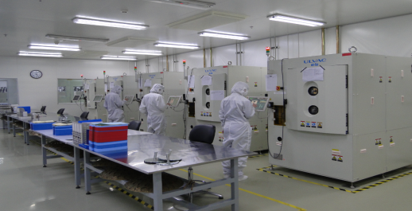
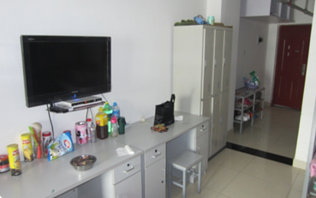
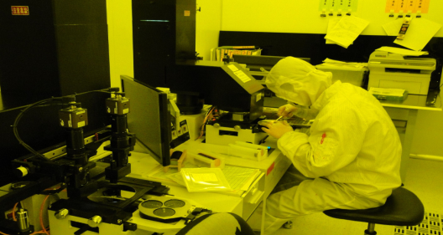
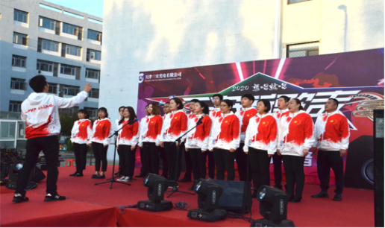
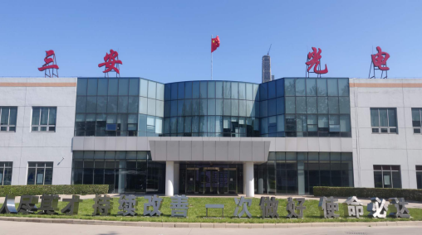
车间环境 宿舍环境 车间环境
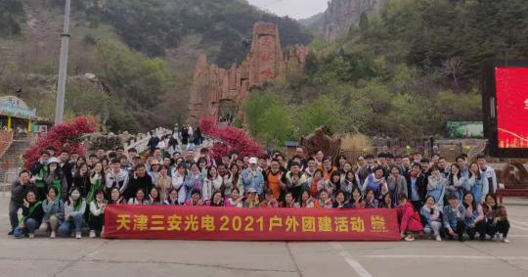
团建活动 公司大门 公司活动
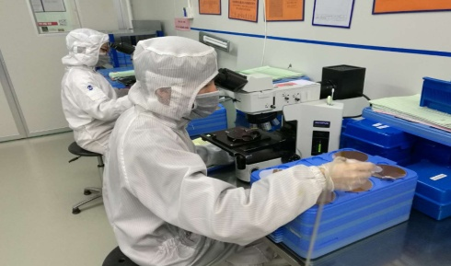
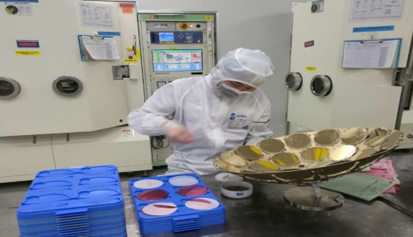
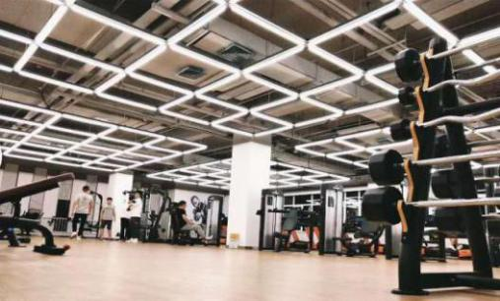

车间环境 健 身 房 车间环境

公司地址：天津市华苑产业园区（环外）海泰南道20号
福建省泉州市南安石井泉州三安半导体科技有限公司
网 址： www.sanan-e.com
联系电话：魏先生13642181718（同微信） 张先生15222144392（同微信）
颉先生13752611819（同微信）

